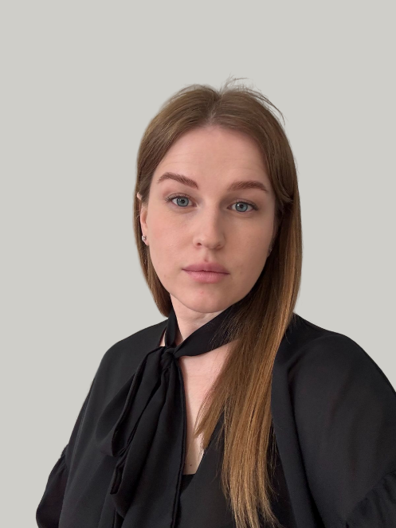

Волова Ангелина Владимировна, преподаватель
Музыкального кадетского корпуса
им. А. Невского
Краснодарского государственного
института культуры

Родилась 7 декабря 1995 году в Краснодарском крае.
В 2013 году с окончила среднюю школу г. Краснодар, в 2018 году защитила диплом Кубанского государственного университета по специальности Лингвистика.
В период с 2018 по 2021 год работала в МБОУ СОШ № 89 г. Краснодар.
Прошла профессиональную переподготовку по программе «Преподаватель СПО».
С 2021 по 2025 год была штатным преподавателем Краснодарского кооперативного института (филиала) Российского университета кооперации.
В 2024 годы была назначена на должность заместителя заведующего кафедрой социально-правовых и гуманитарных дисциплин.
С сентября 2025 года – преподаватель английского языка Музыкального кадетского корпуса им. А. Невского Краснодарского государственного института культуры.

